随机四则运算

需求分析：

1.能根据题目回答情况，自动判别答案的正误，完成最后总成绩的统计、输出；

2.题目不要出现重复，并且可定制题目数量和打印方式；

3.可以控制下列参数：是否有乘除法、是否有括号、数值范围、加减法有无负数、除法有无余数、是否支持分数等；

扩展需求：

1.支持二元一次方程；

2.能开根号；

3.能按指定范围和要求生成期中、期末试卷；

4.做成手机app应用程序；

5.做成台式机上的服务器模式；

功能设计：

本次设计主要实现的是随机四则运算，对于随机生成的运算，我们给出答案后，系统自己判断其正误，对于错误的答案会纠正，最后总结题目做对的总个数。

流程图如下：

输入打印的数量

输入最大数的范围

是否有乘除,有负数？

no

Yes

给出随机产生的题目

本次实验实现的方法较为简单，大体思路如上，对于扩展需求，没有加以更多思考，编码的关键点如下：

1.自定义display函数，用3个数组将第一个数，第二个数和运算符存起来，之后用for循环将新产生的数组单元与以前产生的数组单元一一比较，有重复则将当前参数自减一重新产生新数组单元如此反复循环即可；

2. 用for循环结构可定制数量

3.数值范围：借用函数rand()%rage即可，rage为最大数范围

4.是否有乘除法，是否有负数：用一个参数控制，当其为1时表示有乘除，0则表示没有

测试如下：

当输入不合法时，比如：输入打印题目的数量为0时，系统会自动提醒，请重新输入，如下图：

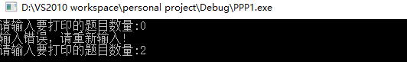

当输入超出范围时，系统会自动跳出，如下图：

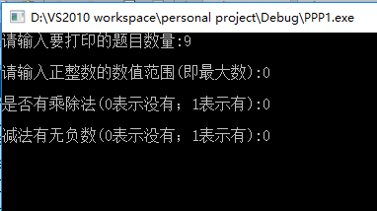

总结：

在控制参数方面没有做到题目要求的全部控制实现，比如有无括号，是否支持小数分数及打印中每行的间隔可调整等问题，代码的实现也不够简洁，有待提高。